НАРОДНО ЧИТАЛИЩЕ “Яне Сандански-1959” с. Поленица ул. Първи Май 1, тел. 0878144497, E-mail : qnesandansky@abv.bg

До Председателя

На Общински Съвет

Гр. Сандански

ОТЧЕТ

На

Народно читалище „Яне Сандански – 1959” с. Поленица за 2020г.

Читалището е пример за устойчива културна институция със специфична мисия за съхранение и развитие на традиционните ценности на българина. Дълбоката взаимовръзка с миналото, с традициите, с образователния процес, културата и благотворителността са в основата на авторитета на читалищата и тяхното легитимиране пред обществото.

През изминалата 2020г. НЧ „Яне Сандански-1959” с. Поленица, не успя да реализира своя културен план, заради пандемията от Ковид-19.

М. Януари

21.01.2019г – Бабин Ден – самодейците заедно с млади майки от с. Поленица пресъздадоха обичая „Бабуване”.

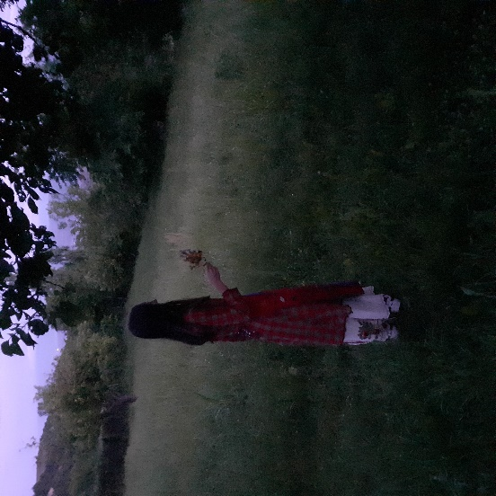

Заради Пандемията от Ковид-19 и наложените ограничения се насочихме към социалните мрежи, чрез тях представяхме на общността българските обичаи. За Еньовден направихме, с едно момиче от самодейците, обичая да се берат китки и билки нощта преди Еньовден, мълчана вода, изваждането чеиза на момата преди изгрев слънце.

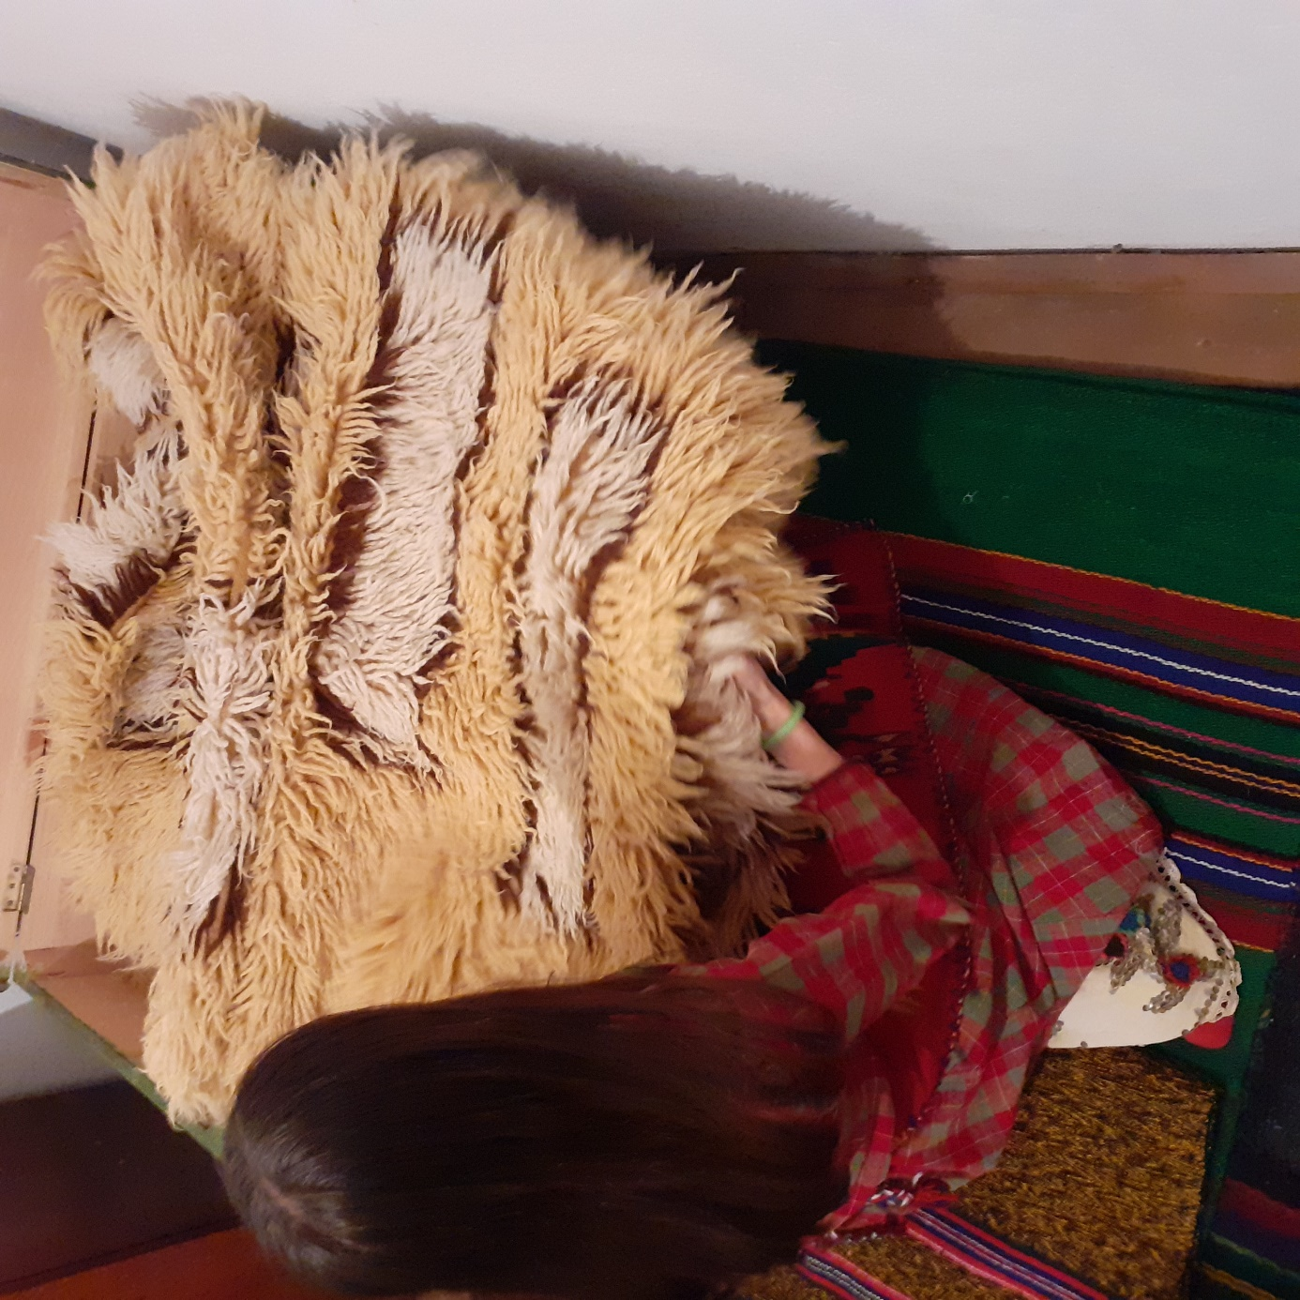

През месец Октомври проведохме Редовно Общо Отчетно Изборно Събрание, на което се избра нов Председател, Настоятелство и Проверителна Комисия на Читалището. Бе направена Инвентаризация на целия фонд на Библиотеката към НЧ „Яне Сандански-1959“.

Библиотечна дейност



През изминалата година представяхме виртуално приказки, книжки и бележити дати.



Бяха направени дарения на книги от граждани и така библиотечният ни фонд нарасна до 4 266 тома.

Народно Читалище „Яне Сандански-1959” с. Поленица ще продължи да съхранява и предава българските традиции и обичаи и за в бъдеще.

Председател………………………

С. Поленица /Е. Полимерова/